|  |
| --- |
| **MANUAL DE USUARIO**  **SISTEMA DE RECUPERACIÓN DE INFORMACIÓN**  **Programado en C.** |
|  |
| **Realizado por: Jorge Luis Plaza Contreras** |

|  |  |  |
| --- | --- | --- |
|  | Santiago de Chile |  |
|  | 2 - 2017 |  |

Tabla de Contenidos

Tabla de Contenidos I

Índice de Figuras I

CAPÍTULO 1. Introducción 1

1.1 Procesos de compilación y Ejecución 3

CAPÍTULO 2. FUNCIONALIDADES 4

2.1 Opciones 4

2.1 Ejecución del programa 5

CAPÍTULO 3. Ilustracion exitos o fallos 5

Índice de Figuras

Figura 1: Archivo stopwords 1

Figura 2: Archivo documentos 2

Figura 3: Opciones del programa 4

Figura 4: Error archivo 6

Figura 5: Cargar archivo 6

Figura 6: Opcion número 3 6

Figura 7: Ingreso identificador 7

Figura 8: Busqueda exitosa 7

Figura 9: Mostrar resultados 7

Figura 10: Guardar ranking 8

Figura 11: Busqueda no encontrada 8

Figura 12: Error indice 9

# Introducción

El objetivo de este manual es explicar la manera de llevar a cabo una correcta ejecución del programa, complementando con ejemplos para lograr una buena explicación en su desarrollo.

Este sistema de información consiste en lograr satisfacer la necesidad de información de parte del usuario. El cual, mediante una consulta del usuario, mostrara los mejores resultados para poder cumplir con su objetivo.

Para que el programa logre su prometido, se tienen que cumplir ciertas reglas. Estas reglas van asociadas con los parámetros de entrada del programa. Este debe recibir dos archivos de texto. Un archivo de texto contiene palabras que no se utilizan para el contexto de la consulta, este archivo tiene que tener en cada una de sus líneas una palabra distinta que será desechada cuando el usuario realice su consulta.

En esta figura, se muestra un ejemplo de cómo viene el archivo StopWords.txt. Cada una de estas palabras será descartada de la consulta. No tiene que superar las 512 palabras.

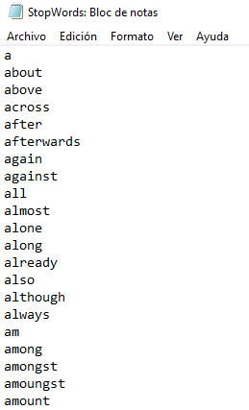

Figura 1: Archivo stopwords

El segundo archivo de texto, recibe los documentos en los cuales se necesita obtener la información. Estos documentos vienen con una estructura arbitraria. Para comenzar un documento se escribe “.I”, idealmente se puede colocar el número de documento pero no afecta la ejecución del programa. Luego, abajo, se coloca “.T”, seguido de esta línea el título del documento. Se coloca el autor después de un “.A”, la fecha o el lugar del documento después de “.B” y finalmente el extracto del documento después de “.W”.

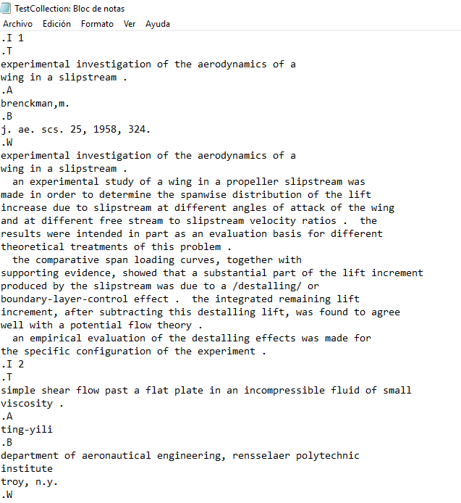

Figura 2: Archivo documentos

Lo ideal, es no superar una extensión de 150 documentos. Se tienen que respetar los saltos de línea. En caso contrario, puede afectar la compilación del programa. Se tienen que colocar ambos archivos en la carpeta código, se facilitan dos archivos de entrada.

Procesos de compilación y Ejecución

Para compilar el programa se necesita un compilador, en este caso, se recomienda gcc. Para esto se necesita descargar el compilador desde el siguiente link: <https://sourceforge.net/projects/mingw/files/>. En el caso de Linux (Ubuntu) ya viene por defecto instalado en el sistema.

Luego de tener el compilador correctamente instalado, se utilizará makefile que facilitará la compilación del programa. Para Windows se necesita descargar e instalar desde el siguiente link: <http://gnuwin32.sourceforge.net/packages/make.htm>.

Finalmente, desde la consola de comandos se accede al directorio donde se encuentran los archivos .c y .h del programa y se compila con la siguiente instrucción: make -f Makefile.txt. Para el caso de Linux solo se teclea make en la consola de comandos.

Luego de compilar el programa correctamente, se procede a ejecutar mediante la simple instrucción: buscador. En el caso de Linux, se coloca la instrucción “./buscador”.

# FUNCIONALIDADES

2.1 Opciones

Ya con el programa a disposición, se tendrá una serie de instrucción a realizar. Estas instrucciones son las siguientes:

* Presione 0 para salir
* Presione 1 para cargar StopWords
* Presione 2 para crear el índice
* Presione 3 para guardar el índice
* Presione 4 para cargar el índice
* Presione 5 para realizar la búsqueda
* Presione 6 para mostrar los resultados
* Presione 7 para guardar el ranking
* Presione 8 para cargar el ranking

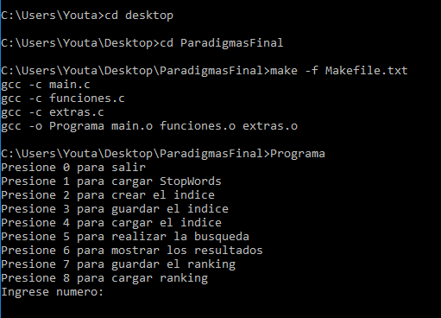

Figura 3: Opciones del programa

2.1 Ejecución del programa

Entonces, para cerrar el programa solo se colocar un 0 en cualquier momento de la ejecución. Lo ideal es que siempre la primera instrucción sea cargar los StopWords mediante un 1 y crear el índice colocando un 2. En caso contrario puede lanzar un error.

La opción 3, permite guardar el índice a través de archivos de texto. Estos archivos de texto quedan guardados en la carpeta del programa. Se crean 3 archivos. Uno de ellos contiene la cantidad de palabras totales y distintas que se encuentran en el programa. El segundo archivo de texto guarda la matriz de incidencia que el programa crea y el último archivo de texto guarda el índice correspondiente.

La opción 4 permite cargar un índice que haya sido guardado anteriormente. Para esto se necesita ingresar el identificador correcto que se ingresa con la opción 3.

La opción 5 es la principal funcionalidad del programa. Permite al usuario realizar una consulta. Esta consulta será guardada para luego ser ejecutada por la opción 6.

La opción 6, pide la cantidad de resultados que el usuario desee. Procure ingresar un número que este dentro del rango de documentos ingresados.

La opción 7 y 8 funcionan de la misma manera que la opción 3 y 4. Esta vez el programa permite guardar el ranking en archivos de texto que aparecen en la carpeta del programa.

# Ilustracion exitos o fallos

Aquí se ilustraran caso de éxito o fallos para algunas de las funcionalidades presentes en el programa. Cada una vendrá acompañado de una figura para un mejor entendimiento del usuario.

Si no se cambió el directorio, el archivo no existe o se intenta crear el índice antes de cargar los StopWords, el programa mostrar el mensaje de error “El directorio es incorrecto o el archivo no existe”. En este caso, asegurarse de que se siguió correctamente las instrucciones de compilación.

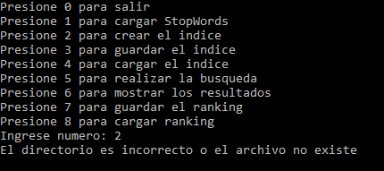

*Figura 4: Error archivo*

Si se siguen las instrucciones del manual y se carga en primer lugar los StopWords y luego se crea el índice, el programa mostrara los mensajes “StopWords cargados correctamente” e “Índice creado correctamente”.

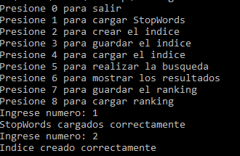

Figura 5: Carga correcta

Al colocar un 3 en la consola aparecerá un mensaje con el identificador creado por el programa y la fecha exacta en la que fue almacenado.

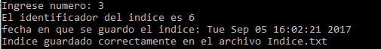

Figura 6: Opción número 3

Al ingresar un identificador que no es el correcto se mostrara un mensaje de error. En caso que pase esto, ingresar nuevamente el número 4 y posteriormente el identificador correcto del índice.



Figura 7: Ingreso de identificador

Al ingresar el número 5, se hace la consulta al usuario, luego de escribir la consulta se muestra un mensaje.



Figura 8: Consulta exitosa

Al colocar el número 6, se pregunta por el número de resultados que quiere ver el usuario, al ingresar este parámetro, se mostrara las coincidencias que el programa haya encontrado en un ranking de mayor a menor.

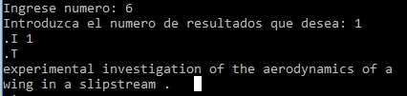

Figura 9: Mostrar resultados

Finalmente, de manera opcional, el usuario podrá guardar el ranking obtenido en el programa con todas las coincidencias. Es importante mencionar que si a partir de cierto instante, el programa ya no encontró palabras de la consulta en los documentos, estos serán ordenados según su orden de ingreso inicial en el texto.

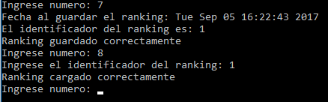

Figura 10: Guardar ranking

Si se introduce una búsqueda que no se encuentra en ninguno de los documentos, al colocar el número 6 y la cantidad de resultados que se requieren, el programa mostrar el mensaje que no se han encontrado resultados. Si se encuentra en esta situación, se tiene que ejecutar nuevamente el programa para realizar otra búsqueda.

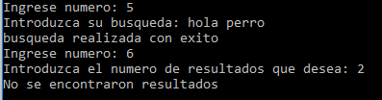

Figura 11: Busqueda no encontrada

Si se intenta guardar un índice sin haber creado o cargado un índice anteriormente, el programa mostrara un mensaje de error. En este caso, se tiene que ejecutar nuevamente el programa y seguir las instrucciones de manera correcta.

Si ocurre algún error que no es mencionado en el presente manual, favor de reportar con el creador del programa para que pueda ser implementado para futuras ejecuciones.

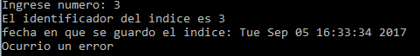

Figura 12: Error índice